LỜI NÓI ĐẦU
Ngày nay, công nghệ thông tin đã và đang đóng vai trò quan trọng trọng đời sống kinh tế, xã hội của nhiều quốc gia trên thế giới trong đó có Việt Nam. Nói đến công nghệ thông tin chúng ta không thể không nhắc đến công nghệ phần mềm, phần mềm đóng vai trong cực kỳ quan tọng trong lĩnh vực công nghệ thông tin.
Công nghệ phần mềm đã và đang tiến bộ từng ngày điều đó có nghĩa là trong thực tế cần những hệ thống phần mềm chất lượng cao. Để có được điều đó cần phải có phương pháp và công cụ đủ mạnh để đáp ứng được những nhu cầu thường xuyên thay đổi, ngày một phức tạp hệ thống. Cách tiếp cận đối tượng như là một giải pháp tốt cho những người làm phần mềm hiện nay. Do vậy nghiên cứu, áp dụng quy trình phát triển phần mềm hướng đối tượng bằng UML là hướng đi đúng đắn nhằm nắm bắt một phương pháp mới trong phát triển phần mềm.
Bằng việc lựa chọn và thực hiện đề tài “ Xây dựng phần mềm quản lý điểm Trường THPT Thiệu Yên”, em muốn tìm hiểu và đưa ra một giải pháp quản lý điểm tốt hơn cho Trường THPT Thiệu Yên nói riêng và các Trường THPT nói chung. Với mục đích của việc xây dựng phần mềm quản lý điểm học sinh trong trường THPT bằng hệ thống Tin học là biến tất cả các hồ sơ trên giấy tờ thành hồ sơ lưu trữ và xử lí trên máy tính một cách hiệu quả và nhanh chóng, phục vụ tốt cho công tác quản lý điểm, nâng cao chất lượng day và học trong nhà trường. Phần mềm mang lại nhiều tiện ích cũng như tiết kiệm được thời gian, giúp cho Ban giám hiệu, giáo viên và học sinh tìm kiếm thông tin về điểm được dể dàng hơn, cũng như thực hiện việc tính điểm được chính xác và công bằng. Ngoài phần mở đầu và kết luận đồ án còn được chia thành 3 chương. Nội dung chính như sau:
Chương 1: Xác định yêu cầu của hệ thống: Chương này trình bày tổng quan yêu cầu hệ thống, xác định yêu cầu của hệ thống và tim hiểu về các công cụ sử dụng trong quá trình xây dựng hệ thống quản lý điểm tại trường THPT.
Chương 2: Phân tích thiết kế hệ thống: Bằng ngôn ngữ mô hình hoá UML và phần mềm Rational rose tập chung phân tích yêu cầu hệ thống và thiết kế các chức năng chính của hệ thống phần mềm quản lý điểm.
Chương 3: Thiết kế giao diện và cài đặt chương trình: Thực hiện cài đặt lập trình, tích hợp hệ thống quản trị nội dung cho phần mềm quản lý điểm tại trường THPT với ngôn ngữ lập trình C# và SQL Server 2005.
Do điều kiện thời gian và tầm hiểu biết có hạn nên trong đồ án này mới chỉ đáp ứng được phần nào chức năng cơ bản của một phần mềm quản lý điểm, do đó sẽ không tránh khỏi những thiếu xót. Em rất mong nhận được sự góp ý của thầy cô và các bạn để đồ án hoàn thiện hơn nữa.
Em xin gửi lời cảm ơn chân thành đến thầy Trần Đình Quế đã hướng dẫn và định hướng cho em ngay từ bước đầu làm đồ án. Em xin gửi tới toàn thể các thầy, các cô trong khoa lời chúc sức khoẻ và thành công trong cuộc sống !.
Hà Nội, ngày 31 tháng 7 năm 2013
Sinh viên
Nghiêm Thị Huệ
CHƯƠNG 1: XÁC ĐỊNH YÊU CẦU HỆ THỐNG
- Khảo sát hiện trạng quản lý điểm của trường THPT Thiệu Yên.
  - Quá trình đào tạo học sinh tại trường.
- Bắt đầu vào năm học nhà trường tổ chức tuyển sinh học sinh cho khoá học mới và công tác tuyển sinh được thực hiện theo quy chế của Bộ giáo dục và Đào tạo ban hành. Thông tin về học sinh được lưu trong hồ sơ học sinh
- Nhà trường đào tạo theo khoá, mỗi khoá học là 3 năm ( lớp 10,11, 12), mỗi năm học gồm 2 kỳ.
- Theo quy chế 40 của Bộ giáo dục vào Đào tạo ( áp dụng từ năm học 2006 – 2007), học sinh Trung học phổ thông được phân thành 3 ban: Ban khoa học tự nhiên ( KHTN) , ban khoa học xã hội và nhân văn ( KHXHNV) và ban cơ bản. Việc phân ban được thực hiện dựa vào nguyện vọng của học sinh, kết quả tuyển sinh và cơ cấu giáo viên của trường.
- Học sinh được tổ chức thành từng lớp theo ban được phân, mỗi lớp có một giáo viên chủ nhiệm.
- Các môn học trong nhà trường được tổ chức thành các môn, đứng đầu các môn là tổ trưởng bộ môn.
- Cuối mỗi kỳ nhà trường tổ chức kiểm tra và đánh giá kết quả học tập, hạnh kiểm của từng học sinh và xét khen thưởng cho từng học sinh.
- Đến cuối mỗi năm học nhà trường đều tiến hành thi chất lượng( thi học kỳ) hoặc thi tốt nghiệp tuỳ thuộc vào khối học, tổng kết kết quả học tập của từng học sinh và xét duyệt cho lên lớp, thi lại hay lưu ban, được tốt nghiệp hay trượt tốt nghiệp.
- Kết quả rèn luyện của học sinh được đánh giá thông qua hạnh kiểm và điểm tổng kết học tập.
  - Quy trình quản lý điểm.
- Điểm của từng môn học do giáo viên bộ môn chấm, lưu vào sổ điểm cái (do giáo viên chủ nhiệm giữ) và sổ điểm cá nhân của giáo viên bộ môn. Giáo viên bộ chịu trách nhiệm cộng điểm trung bình kiểm tra, điểm thi, điểm trung bình học kỳ 1, điểm trung bình học kỳ 2 và tính điểm trung bình môn cả năm. Và đến cuối mỗi kỳ giáo viên bộ môn phải hoàn tất điểm của bộ môn mình và chuyển vào sổ cái.
- Cuối mỗi kỳ, Giáo viên chủ nhiệm lớp sẽ cầm sổ cái, tiến hành cộng điểm trung bình học kỳ, điểm trung bình cả năm, xét học lực, hạnh kiểm cho từng học sinh trong lớp. Xem số học sinh được khen thưởng, được lên lớp, số học sinh phải thi lại, số bị lưu ban. Khi đã tổng hợp kết quả xong, giáo viên sẽ công bố kết quả học tập cũng như điểm rèn luyện của từng học sinh trước lớp.
- Số điểm từ khi cho điểm đến khi tổng hợp xong từng học kỳ, cả năm phải đảm bảo là đúng, sạch, không tẩy xoá, không sửa chữa. Và giáo viên chủ nhiệm sẽ nộp lại sổ điểm (sổ cái), báo cáo kết quả học tập lại cho nhà trường.
Nhà trường sẽ tiến hành đối chiếu lại điểm và cách đánh giá, xếp loại học sinh của giáo viên chủ nhiệm lớp đưa lên xem đã đúng và đủ chưa. Để đưa ra được mức khen thưởng và kỷ luật đúng, kịp thời cho từng cá nhân học sinh, từng tập thể lớp.
- Đến hết một năm học sổ điểm sẽ được lưu trong phòng văn thư của nhà trường.
- Mỗi giáo viên bộ môn có sổ điểm môn mà mình giảng dạy phải nộp lại cho ban giám hiệu nhà trường kiểm tra, sau đó tổ trưởng bộ môn sẽ lưu giữ.
- Sổ điểm lớn của mỗi lớp để theo dõi và lưu trữ thông tin của học sinh: sơ yếu lý lịch, kiểm diện của học sinh trong 9 tháng của một năm học, điểm các môn học, điểm tổng kết học kỳ và cả năm, xếp loại hạnh kiểm và học lực.
- Khi cần thông tin về điểm học sinh ta có thể tra cứu trong sổ điểm lớn của lớp hoặc sổ điểm của giáo viên phụ trách bộ môn.
  - Các môn học trong trương trình đào tạo.
+ Khối 10: ( đã phân ban)
- Học kỳ 1 và học kỳ 2 đều có các môn như sau: Ngữ văn, Toán học, Vật lý, Hoá học, Lịch sử, Địa lý , Sinh học, Ngoại ngữ ( NN), Tin học, Công nghệ, Giáo dục công dân (GDCD), Giáo dục quốc phòng – an ninh ( GDQP-AN) ( không tính vào môn chính khoá), Thể dục.
+ Khối 11: ( đã phân ban)
- Học kỳ 1 và học kỳ 2 đều có các môn như sau: Ngữ văn, Toán học, Vật lý, Hoá học, Lịch sử, Địa lý , Sinh học, Ngoại ngữ ( NN), Tin học, Công nghệ, Giáo dục công dân (GDCD), Giáo dục quốc phòng – an ninh ( GDQP-AN) ( không tính vào môn chính khoá), Thể dục.
+ Khố 12: ( đã phân ban)
- Học kỳ 1 và học kỳ 2 đều có các môn như sau: Ngữ văn, Toán học, Vật lý, Hoá học, Lịch sử, Địa lý , Sinh học, Ngoại ngữ ( NN), Tin học, Công nghệ, Giáo dục công dân (GDCD), Giáo dục quốc phòng – an ninh ( GDQP-AN) ( không tính vào môn chính khoá), Thể dục.
  - Quy định về tính điểm cho học sinh
- Quy định về điểm và hệ số môn học.
* Quy định về điểm:
- mỗi học sinh có các loại điểm: điểm hệ số 1 (hs1 ), điểm hệ số 2( hs2), điểm thi.
- Số lượng điểm hs1, hs2 phụ thuộc vào từng môn học và số tiết trên một tuần. Trong trường THPT, tối đa một môn học có 4 tiết trên 1 tuần. Với môn học 4 tiết trên 1 tuần sẽ có 4 điểm hs2 và ít nhất 4 điểm hs1 và 1 điểm thi ( hay điểm kiểm tra học kỳ).
- Điểm hs1: là các điểm kiểm tra miệng,( mỗi môn có ít nhất một điểm miệng), điểm kiểm tra viết dưới 1 tiết.
- Điểm hs2: là điểm các bài kiểm tra viết, các bài thi thực hành từ 1 tiết trở lên.
- Điểm thi: theo quy chế 40 thì hiện nay, học sinh lớp 10, 11, 12 đã thực hiện phân ban điểm thi có hệ số 3 trong khi tính điểm trung bình môn ( không có điểm trung bình kiểm tra).
* Hệ số môn học.
- Đối với học sinh đã phân ban thì phụ thuộc vào từng ban.
- Ban KHTN( khoa học tự nhiên): Các môn hệ số 2 là: Toán học, Vật lý, Hoá học, Sinh học, các môn còn lại là hệ số 1.
- Ban KHXH –NV( Khoa học xã hội và nhân văn): Các môn hệ số 2 là: Ngữ văn, Lịch sử, Địa lý, Ngoại ngữ, các môn còn lại là hệ số 1.
- Ban cơ bản: Hệ số 2 được tính nếu học 3 hoặc 2 môn nâng cao thì tính cho cả 3 hoặc 2 môn nâng cao đó. Nếu chỉ học 1 môn nâng cao là Toán hoặc Ngoại ngữ thì tính thêm cho cả 2 môn còn lại trong 2 môn. Nếu học 1 môn nâng cao mà không phải Toán hoặc Ngoại ngữ thì tính môn nâng cao và 1 trong 2 môn này. Các môn còn lại hệ số 1.
Tuy nhiên, đối với trường THPT Thiệu Yên – Thanh Hoá, nhà trường quy định chung với Ban Cơ bản là tính điểm hệ số 2 cho 2 môn Toán và Ngoại ngữ.
- Các công thức tính điểm
* Các loại điểm trung bình cần tính:
- Đối với học sinh THPT, mỗi học sinh tính điểm sẽ cần phải có 3 giá trị:
+ Điểm trung bình các môn học kỳ 1 ( TBCMHK1)
+ Điểm trung bình các môn học kỳ 2 ( TBCMHK2)
+ Điểm trung bình các môn cả năm (TBCMCN)
Trong đó, TBCMCN được tính từ các giá trị TNCMHK1 và TBCMHK2 theo công thức sau:
TBCMCN = ( TNCMHK1 + 2* TBCMHK2) /3 (1)
*Các công thức tính điểm trung bình môn học và học kỳ.
- Đối với học sinh phân ban:
+ Điểm trung bình môn học học kỳ ( TBMHK) và cả năm (TBMCN)
TBMHK = ( ∑hs1 + 2*∑hs2 + 3*DT) / ( n1+ 2*n2 +3) (2)
TBMCN = ( TBMHK1 + 2*TBMHK2) /3
Trong đó: ∑hs1 là tổng điểm hệ số 1, ∑hs2 là tổng điểm hệ số 2, n1 là số điển hs1, n2 là số điển hs2, DT là điểm thi.
+ Điểm trung bình các môn học kỳ ( TBCMHK):
TBCMHK = (∑hesoi *TBMHKi) / (∑hesoi) (3)
Trong đó: hesoi là hệ số môn học thứ i ( hesoi là 1 hoặc 2).
+ Để tính điểm TBCMCN ta có thể áp dụng công thức (3), nhưng để thống nhất ta lựa chọn công thức (1).
  - Quy định về đánh giá, xếp loại hạnh kiểm cho học sinh.
* Loại tốt:
+ Luôn kính trọng người trên, thầy giáo, cô giáo, cán bộ và nhân viên trong nhà trường. Thương yêu và giúp đỡ các em nhỏ tuổi, có ý thức xây dựng tập thể đoàn kết với các bạn, được các bạn tin yêu.
+ Tích cự rèn luyện phẩm chất đạo đức, có lối sống lành mạnh, trung thực, giản dị, khiêm tốn.
+ Hoàn thành đầy đủ nhiệm vụ, học tập. cố gắng vươn lên trong học tập.
+ Thực hiện nghiêm túc nội quy nhà trường, chấp hành tốt luật pháp, quy định về trật tự an toàn xã hội, an toàn giao thông. Tích cực tham gia đấu tranh, phòng chống tội phạm, tệ nạn xã hội và tiêu cực trong học tập, kiểm tra, thi cử.
+ Tích cực rèn luyện thân thể, giữ gìn vệ sinh và bảo vệ môi trường.
+ Tham gia đầy đủ các hoặt động giáo dục quy định trong kế hoặc giáo dục, các hoặt động chính trị, xã hội do nhà trường tổ chức, tích cực tham gia các hoặt động của Đoàn đội, chăm lo giúp đỡ gia đình và mọi người.
*Loại khá:
+ Thực hiện được những quy định khoản 1 điều này nhưng chưa đạt đến mức của loại tốt, đôi khi còn thiếu sót nhưng sửa chữa ngay khi thầy cô bạn bè góp ý.
*Loại trung bình:
+ Có một số khuyết điểm trong việc thực hiện các quy định tại điều khoản 1 điều này nhưng mức độ chưa nghiêm trọng, sau khi được nhắc nhở, giáo dục đã tiếp thu sửa chữa nhưng tiến bộ còn chậm.
*Loại yếu: Nếu có một trong những khuyết điểm sau đây:
+ Có sai phạm với itnhs chất nghiêm trọng hoặc lặp lại nhiều lần trong việc thực hiện quy đinh tại khoản 1 Điều này, được giáo dục nhưng chưa sử chữa.
+ Vô lễ, xúc phạm nhân phẩm, danh dự, xâm phạm thân thể của giáo viên, nhân viên nhà trường, bạn bè hoặc người khác.
+ Gian lận tỏng học tập, kiểm tra, thi cử.
+ Xúc phạm danh dự, nhân phẩm của bạn bè hoặc nguwoif khác, đánh nhau, gây rối trật tự, trị an trong nhà trường hoặc ngoài xã hội.
+ Đánh bạc, vận chuyển, tang trữ sử dụng ma tuý, vũ khí, chất nổ, chất độc hại. lưu hành văn hoá phẩm độc hại, đồi truỵ hoặc tham gia tệ nạn xã hội.
  - Quy đinh về đánh giá, xếp loại học lực cho học sinh.
a) Loại giỏi: nếu có đủ các tiêu chuẩn dưới đây:
+ Điểm trung bình các môn học từ 8,0 trở lên, trong đó đối với học sinh THPT chuyên thì điểm môn chuyên từ 8,0 trở lên, đối với học sinh không chuyên thì có 1 trong 2 môn Toán, Ngữ văn từ 8,0 trở lên.
+ Trong có môn học nào điển trung bình dưới 6,5 hoặc nhận xét dưới loại Khá.
b) Loại khá: nếu có đủ các tiêu chuẩn dưới đây:
+ Điểm trung bình các môn học từ 6,5 trở lên, trong đó đối với học sinh chuyên ban thì điểm môn chuyên từ 6,5 trở lên. Đối với học sinh ban cơ bản thì có 1 trong 2 môn toán hoặc ngữ văn từ 6,5 trở lên.
+ Không có môn học nào điểm trung bình dưới 5,0 và nhận xé dưới loại Trung bình.
c) Loại trung bình: nếu có đủ các tiêu chuẩn dưới đây:
+ Điểm trung bình các môn học từ 5,0 trở lên, trong đó: đối với học sinh chuyên ban thì điểm môn chuyên từ 5,0 trở lên, đối với học sinh ban cơ bản thì có 1 tỏng 2 môn toán , ngũ văn từ 5,0 trở lên.
+ Không có môn học nào điểm trung bình dưới 3,5 hoặc nhận xét loại Yếu.
d) Loại yếu: Điểm trung bình các môn học từ 3,5 trở lên, không có môn học nào điểm trung bình dưới 2,0 hoặc nhận xét loại Kém.
e) Loại kém: Các trường hợp còn lại:
** chú ý:
+ Nếu ĐTBhk hoặc ĐTBcn đạt mức loại Giỏi nhưng ĐTB hoặc nhận xét của 1 môn học phải xuống loại TB thì được điều chính xếp loại Khá.
+ Nếu ĐTBhk hoặc ĐTBcn đạt mức loại Giỏi nhưng ĐTB hoặc nhận xét của 1 môn học phải xuống loại Yếu hoặc Kém thì được điều chính xếp loại TB.
+ Nếu ĐTBhk hoặc ĐTBcn đạt mức loại Khá nhưng ĐTB hoặc nhận xét của 1 môn học phải xuống loại Yếu thì được điều chính xếp loại TB.
+ Nếu ĐTBhk hoặc ĐTBcn đạt mức loại Khá nhưng ĐTB hoặc nhận xét của 1 môn học phải xuống loại Kém thì được điều chính xếp loại Yếu.
+ Nếu ĐTBHK hoặc ĐTBCN đạt mức loại TB nhưng ĐTB hoặc nhận xét của 1 môn học phải xuống loại Kém thì được điều chính xếp loại Kém, không điều chỉnh xếp loại.
  - Sử dụng kết quả đánh giá xếp loại:
+ Xét cho lên lớp hoặc không được lên lớp
- Học sinh có đủ điều khiện dưới đây thì được lên lớp.
+ Hạnh kiểm và học lực từ trung bình trở lên
+ Nghỉ không quá 45 buổi học tổng một năm học ( nghỉ có phép hoặc không phép, nghỉ liên tục hoặc nghỉ nhiều lần cộng lại).
- Học sinh thuộc 1 trong các trường hợp dưới đây thì không được lên lớp.
+ Nghỉ quá 45 buổi học tổng một năm học ( nghỉ có phép hoặc không phép, nghỉ liên tục hoặc nghỉ nhiều lần cộng lại)
+ Học lực cả năm loại kém hoặc học lực và hạnh kiểm cả năm loại yếu.
+ Sau khi đã được kiểm tra lại một số môn học có điểm trung bình dưới 5,0 để xếp loại lại học lực cả năm nhưng vẫn không đạt loại trung bình.
+ Hạnh kiểm cả năm xếp loại yếu, nhưng không hoàn thành nhiệm vụ rèn luyện trong kỳ nghỉ hè nên vân xlhoong được xếp loại lại về hạnh kiểm.
* Kiểm tra lại các môn học.
Học sinh xêp loại hạnh kiểm cả năm học từ trung bình trở lên nhưng học lực cả năm học loại yếu, được lựa chọn một số trong các môn học có điểm trung bình cả năm dưới 5,0 để kiểm tra lại. Điểm kiểm tra lại thay cho điểm trung bình cả năm học của môn học đí để tính lại điểm trung bình các môn học cả năm học và xếp loại lại về học lực nếu đạt loại trung bình thì được lên lớp.
* Rèn luyện hạnh kểm trong kỳ nghỉ hè.
Học sinh xếp loại học lực cả năm từ trung bình trở lên nhưng hạnh kiểm cả năm học xếp loại yếu thì phải rèn luyện thêm hạnh kiểm tỏng lỳ nghỉ hè, hình thức rèn luyện do hiệu trưởng quy định. Nhiệm vụ rèn luyện trong kỳ nghỉ hè được thông báo đến chính quyền địa phương, đonà thể xã, phường, thị trấn ( gọi chung là cấp xã), nơi học sinh cư trú. Cuối kỳ nghỉ hè, nếu được Uỷ ban nhân dân cấp xã công nhận đã hoàn thành nhiệm vụ thì giáo viên chủ nghiệm đề nghị hiệu trưởng cho xếp loại lại về hạnh kiểm nếu đạt loại trung bình thì được lên lớp.
* Xét công nhận học sinh giỏi, học sinh tiên tiến.
- Công nhận đạt học sinh giỏi học kỳ hoặc cả năm học, nếu đạt hạnh kiểm tốt và học lực loại giỏi.
- Công nhận đạt danh hiệu học sinh tiên tiến hoạc kỳ hoặc cả năm học nếu đạt hạnh kiểm từ loại khá trở lên và học lực từ loại khá trở lên.
- Giới thiệu về các công nghệ sử dụng trong phần mềm.
  - Ngôn ngữ mô hình hoá hướng đối tượng UML.
UML( Unified Modelling Language) là ngôn ngữ nô hình hoá tổng quá được xây dựng để đặc tả, phát triển và viết tài liệu cho các khía cạnh phát triển phần mềm hướng đối tượng. UML giúp người phát triển hiệu rõ và ra quyết định kiên quan đến phần mềm cần xây dựng. UML bao gồm một tập các khái niệm, các ký hiệu, các biểu đồ và hướng dẫn.
UML hỗ trợ xây dựng hệ thống hướng đối tượng dựa trên việc nắm bắt các khía cạnh cấu trúc tĩnh và các hành vi độngc ảu hệ thống.
- Các cấu trức tĩnh định nghĩa các kiểu đối tượng quan tọng của hệ thống, nhằm cài đặt và chỉ ra mối quan hệ giữa các đối tượng đó.
- Các hành vi động (dynamic behavior) định nghĩa các hoặt động các đối tượng theo thời gian và tương tác giữa các đối tượng hướng tới đích.
Các mục đích của ngôn ngữ mô hình hoá thống nhất UML:
  - Mô hình hoá các hệ thống sử dụng các khái niện hướng đối tượng.
  - Thiết lập sự liên hệ từ nhận thức con người đến các sự kiện cần mô hình hoá.
  - Giải quyết vấn đề về mức độ thừa kế trong các hệ thống phức tạp với nhiều ràng buộc khác nhau.
  - Tạo một ngôn ngữ mô hình hoá có thể sử dụng được bởi người và máy.
UML quy định một loạt các ký hiệu và quy tắc để mô hình hoá các pha trong quá trình phát triển phần mềm hướng đối tượng dưới dạng biểu đồ.
  - Ngôn ngữ lập tình C#.
C# là một ngôn ngữ rất đơn giản, với khoảng 80 từ khoá và hơn mười kiểu dữ liệu dựng sẵn, nhưng C# có tính diễn đạt cao. C# hỗ trợ lập tình có cấu trúc, hướng đối tượng, hướng thành phần( component oriented).
Trọng tâm của ngôn ngữ hướng đối tượng là lớp. Lớp định nghĩa kiểu dữ liệu mới, cho phép mở rộng ngôn ngữ theo hướng cần giải quyết. C# có những từ khoá dành cho việc khai báo lớp, phương thức, thuộc tính( property) mới. C# hỗ trợ đầy đủ khái niệm trụ cột tỏng lập trình hướng đối tượng: đóng gói, kế thừa, đa hình.
C# hỗ trợ kiểu sưu liệu mới, cho phép sưu liệu trực tiếp trong tập tin mã nguồn. Đến khi biên dịch sẽ tạo tập tin sưu liệu theo định dạng XML. C# hỗ trợ khái niện giao diện, interface (tương tự Java). Một lớp chỉ có thể kế thừa duy nhất một lớp cha nhwung có thể cài đặt nhiều giao diện.
C# có kiểu cấu trúc, struct ( không giống C++). Cấu trúc là kiểu hạng nhẹ và bị giới hạn. Cấu trúc không thể thừa kế lớp hay được kế thừa nhưng có thể cài đặt giao diện.
C# Cung cấp những đặc trưng lập trình hướng thành phần như property, sự kiện và hướng dẫn khai báo (được gọi là attribute). Lập trình hướng component được hỗ trợ bởi CLR thuông qua siêu dữ liệu (metadata). Siêu dữ liệu mô tả các lớp bao gồm các phương thức và thuộc tính, các thông tin bảo mật…
Assembly là một tập hợp các tập tin mà theo cách nhìn của lập tình viên là các thư viện liên kết động (DLL) hay tập tin thực thi (EXE). trong .NET một assembly là một đơn vị của việc tái sử dụng, xác định phiên bản, bảo mật, và phân phố. CLR cung cấp một số các lớp để thao tác với assembly. C# cũng cho truy cập trực tiếp bộ nhớ dùng con trỏ kiểu C++, nhưng vùng mã đó được xem như không an toàn. CRL sẽ không thực thi việc thu dọn rác tự động các đối tượng được tham chiếu bởi con trỏ cho đến khi lập tình viên tự giải phóng.
  - Cơ sở dữ liệu SQL Server 2005.
Microsoft SQL Server là một hệ quản trị cơ sở dữ liệu quan hệ, cung cấp cách tổ chức dữ liệu bằng cách lưu dữ liệu vào các bảng. Dữ liệu quan hệ được lưu trữ trong các bảng và các quan hệ đó được định nghĩa giữa các bảng với nhau.
Người dùng truy cập cơ sở dữ liệu trên Server thông qua ứng dụng. Người quản trị CSDL truy cập Server trực tiếp để thực hiện các chức năng cấu hình, quản trị và thực hiện các thao tác bảo trì CSDL. Ngoài ra, SQL Server là một CSDL có khả năng mở rộng, nghĩa là chúng có thể lưu một lượng lớn dữ liệu và hỗ trợ tính năng cho phép nhiều người dùng truy cập dữ liệu đồng thời. Ở Sql Server 2005 đưa ra hàng loạt tính năng mới nhằm nâng cao tính bảo mật, tang cường hỗ trợ người phát triển, tăng cường khả năng quản lý các công cụ quản lý trong SQL.
SQL Server là một trong những phần mềm tiện lợi và hiệu quả trong việc phát triền các ứng dụng cơ sở dữ lieu lớn, phân tán thích hợp cho cơ quan, tổ chức, địa phương… hỗ trợ tốt trong quản lý xử lý đồng nhất, bảo mật dữ liệ theo mô hình Client/Server trên mạng. Với máy chủ có MS SQL Server có thể quản trị nhiều Server với tên máy khách khác nhau.
CHƯƠNG 2: PHÂN TÍCH THIẾT KẾ HỆ THỐNG
*Các thuộc tính và các khái niệm cơ bản.
Giai đoạn phân tích quan tâm đến quá trình trừu trượng hoá đầu tiên( các lớp và các đối tượng) cũng như cơ chế hiện hữu trong phạm vi vấn đề. Sau khi phân tích đã nhận biết được các lớp thành phần của mô hình cũng như mối quan hệ giữa chúng với nhau, các lớp cùng các mối quan hệ đó sẽ được miêu tả bằng công cụ biểu đồ lớp của UML. Sự tương tác giữa các tác nhân và hệ thống lớp nhằm thực hiện các use case cũng sẽ được miêu tả nhờ vào các mô hình động của UML. Trong giai đonạ phân tích, chỉ duy nhất các lớp có tồn tại trong phạm vi vấn đề là được mô hình hoá. Các lớp kỹ thuật định nghĩa chi tiết cũng như giải pháp trong hệ thống phần mềm, ví dụ như các lớp cho giao diện người dung, cho ngân hàng dữ liệu, cho sự giao tiếp, trùng hợp…vv, chưa phải là mối quan tâm của giai đoạn này.
- Hệ thống quản lý điểm học sinh phải có các thuộc tính sau:
- Đảm bảo tốc độ xử lý và an toàn dữ liệu.
- Dễ sử dụng với những giao diện đồ hoạ thân thiện phù hợp với nguwoi dung như các cửa sổ hộp thoại… vv.
- Hệ thống thực hiện trên hệ điều hành Microsoft WinXP, Vistar, Win7, Win 8.
- Khả năng nâng cấp và bảo trì dễ dàng.
- Xác định các khái niệm
Mục tiêu chính của phương pháp hướng đối tượng là phân tách hệ thống thành các đối tượng hoặc xác định các khái niệm là những sự vật mà chúng ta biết rõ về chúng.
+ Các khái niệm cơ bản
Một cách không hình thức, một khái niệm là một ý tưởng, sự vật, hoặc một đối tượng. Hình thức hơn, một khái niệm có thể được suy nghĩ thấu đáo về các phương diện:
- Ký hiệu: những từ hay nhìn ảnh biểu diễn cho một khái niệm.
- Định nghĩa về một khái niệm
- Sự mở rộng bao gồm tập các ví dụ hoặc các thể hiện của một khái niệm.
Sự khách biết chính giữa phân tích hướng đối tượng và phân tích có cấu trúc là sự phân rã hệ thống thành các khái niệm( đối tương) thay vì phân rã thành các chức năng. Điểm mấy chốt trong cách phân rã này là phải tìm cái gì hoặt động trong hệ thống sau đó quyết định thiết kế và cài đặt chúng nhằm thực hiện các chức năng( yêu cầu) của bìa toán. Do vậy, nhiệm vụ trọng tâm của giai đoạn phân tích hướng đối tượng là tìm cách xác định các lớp đối tượng và các mối quan hệ của chúng trong hệ thống.
Các đối tượng trong hệ thống cần phải được phân biệt với nhau. Hai đối tượng có cùng tập các tính chất.Đặc trưng quan trọng của đối tượng là:
- Định danh đối tượng: dung để phân biệt với các đối tượng khác, ngay cả khi chúng có các tính chất giống nhau
- Tính bền vững của đối tượng: mỗi đối tượng đều có một thời gian sống( tồn tại trong hệ thống) và điều này dẫn tới bản chất tĩnh của hệ thống.
- Mỗi đối tượng phải hoặc có thể thương tác với các đối tượng khác, điều này dẫn đến bản chất động của hệ thống.
Khi xây dựng mô hình cho một hệ thống phần mềm thì những khái niệm được sử dụng để tạo ra mô hình phải đơn giản, dễ hiểu, và làm cơ sở để trao đổi với nhau trong quá trình phát triền hệ thống. những khái niệm về nghiệp vụ phải được thiết kế lại sao cho phù hợp với quy trình xuer lý công việc hiện thời tại, đồng thời có thể thích ứng với xu thế phát triền trong tương lai.
- Phân tích hệ thống
  - Biểu đồ ca sử dụng và đặc tả các ca sử dụng.
Xác định các tác nhân.
+ Người quản trị hệ thống.
+ Ban giám hiệu
+ Giáo viên
+ Học sinh
a. Biểu đồ ca sử dụng của hệ thống.
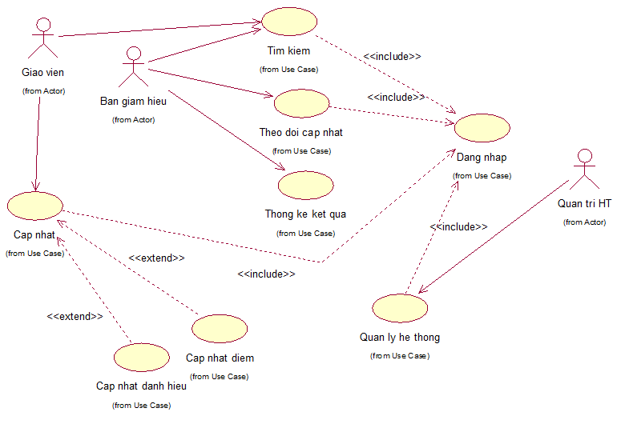
Hình 1: Biểu đồ use case tổng quát cho hệ thống quản lý.
Tiếp tục phân rã yêu cầu, phân rã nhiệm vụ của hệ thống quản lý điểm học sinh ta được ca sử dụng ở mức thấp hơn và dựa vào mối quan hệ gộp nhóm xây dựng các gói có những ca sử dụng sau:
b: Quản lý hệ thống.
Uc1: Đăng nhập
Uc2: Phân quyền
Uc3: Thêm người sử dụng
Uc4: Sửa người sử dụng
Uc5: Xoá người sử dụng.
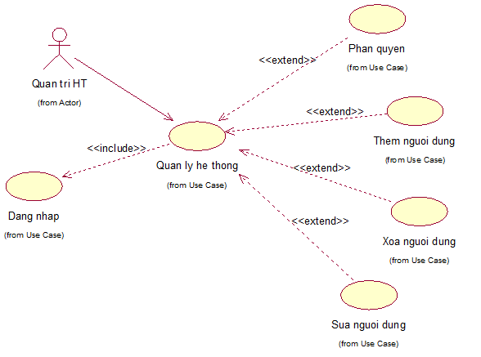
Hình 2: Biểu đồ use case cho chức năng quản lý hệ thống
c: Theo dõi cập nhật
Uc6: Cập nhật khoá học
Uc7: Cập nhật lớp
Uc8: Cập nhật ban
Uc9: Cập nhật môn học
Uc10: Cập nhật học sinh
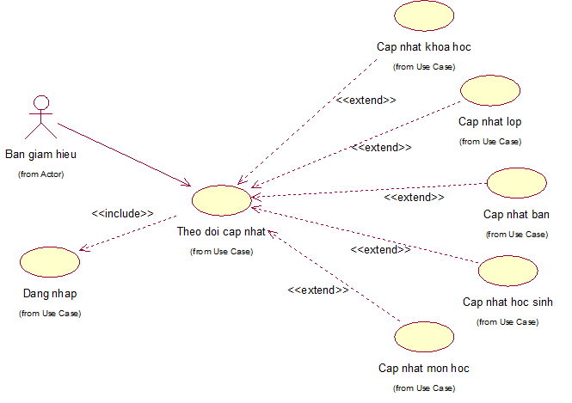
Hình 3: Biểu đồ use case cho chức năng theo dõi cập nhật
d: Cập nhật
Uc11: Cập nhật danh hiệu
Uc12: Cập nhật điểm
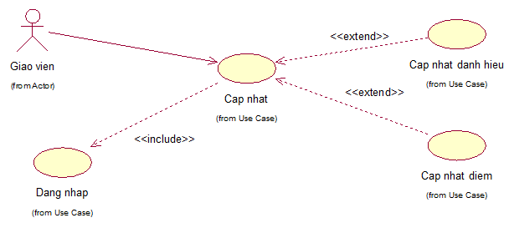
Hình 3: Biểu đồ use cace cho chức năng cập nhật
e: Cập nhật điểm
Uc13: Nhập điểm
Uc14: Tính điểm trung bình môn của từng môn
Uc15: Tính điểm trung bình học kỳ
Uc16: Tính điểm trung bình cả năm.
Uc17: Thêm điểm
Uc18: Xoá điểm
Uc19: Sửa điểm
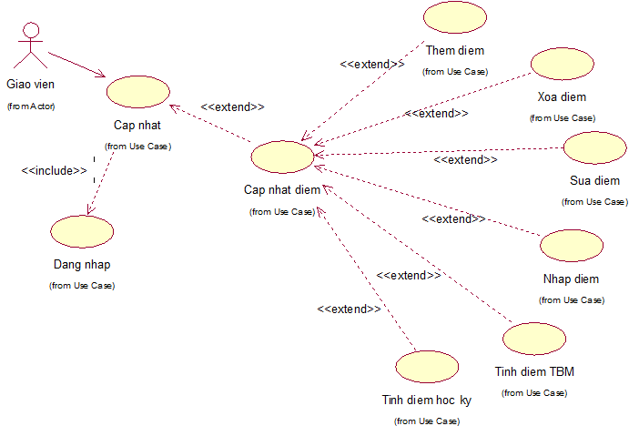
Hình 4: Biểu đồ use case phân giã chức năng cập nhật ( cập nhật điểm)
f: Cập nhật danh hiệu.
Uc20: Xếp loại học lực
Uc21: Xếp loại hạnh kiểm.
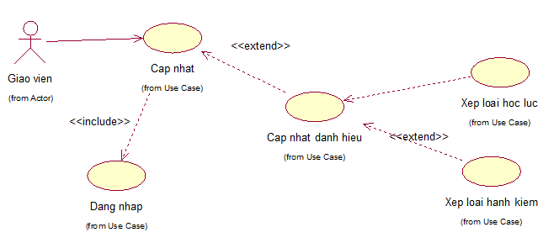
Hình 5: Biểu đồ use case phân giã chức năng cập nhật (cập nhật danh hiệu)
h: Thông báo kết quả
Uc22: In xếp loại học sinh
Uc23: In bảng điểm
Uc24: In bảng tổng kết học sinh lên lớp và ở lại
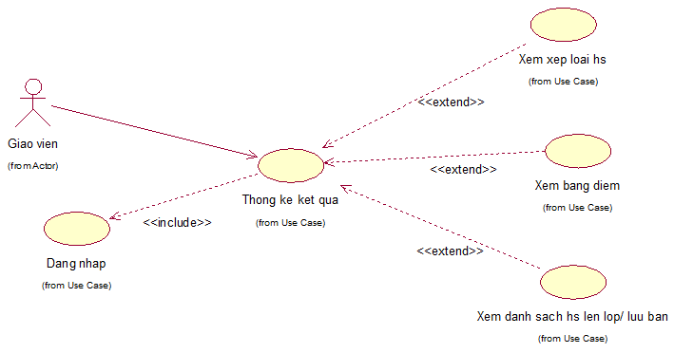
Hình 6: Biểu đồ use case chức năng thống kê kết quả.
g: Tìm kiếm
Uc25: Tìm kiếm theo mã học sinh
Uc26: Tìm kiếm theo tên học sinh
Uc27: Tìm kiếm theo lớp
Uc28: Tìm kiếm theo môn học
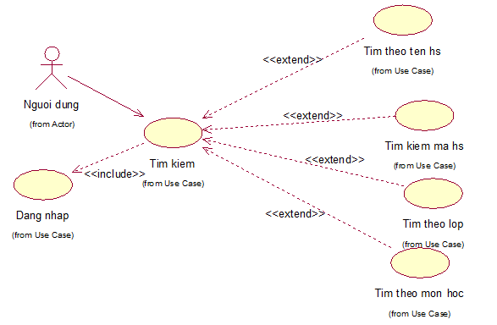
Hình 7: Biểu đồ use case chức năng tìm kiếm

- Kịch bản – Scenario
a. Kịch bản cho chức năng đăng nhập
Tên Use case | Đăng nhập
Tác nhân chính | QTV, BGH, Giáo viên, Học sinh (Người dùng)
Tiền điều kiện | Người dùng muốn truy cập vào hệ thống
Mức | 0
Đảm bảo tối thiểu | Đăng nhập sai và quay lại hệ thống
Đảm bảo thành công | Đăng nhập thành công vào hệ thống với giao diện tương ứng
Chuỗi sự kiện chính:
+ Người dùng đăng nhập (usename, pass) và chọn chức năng đăng nhập
+ Hệ thống kiểm tra và hiển thị giao diện tương ứng
Ngoại lệ: Nhập sai usename, pass (Thông báo sai usename, pass)

b. Kịch bản chức năng Xoá người dùng
Tên use case | Xoá người dùng
Tác nhân chính | Quản trị viên
Tiền điều kiện | Quản trị viên đăng nhập vào hệ thống
Mức | 3
Đảm bảo tối thiểu | Hệ thống không xoá lớp trong CSDL và quay lại form nhập thông tin
Kích hoặt | Quản trị viên chọn chức năng xoá người dùng
Chuỗi sự kiện chính:
+ Hệ thống hiển thị form yêu cầu nhập những thông tin cần thiết vè lớp cần xoá ( MaND)
+ Quản trị viên nhập thông tin theo yêu cầu và chọn OK
+ Hệ thống kiểm tra, xoá thông tin tỏng CSDL và hiển thị thông báo thành công
+ Quản trị viên thoát khỏi chức năng xoá Người dùng.
Ngoại lệ:
+ Thông tin nhập vào không hợp lệ hoặc không có trong CSDL
- Hệ thống thông báo xoá người dùng thất bại quay lại form nhập thông tin.

c. Kịch bản chức năng cập nhập điểm
Tên use case | Nhập điểm
Tác nhân chính | Giáo viên
Tiền điều kiện | Giáo viên đã đăng nhập vào hệ thống
Mức | 3
Đảm bảo tối thiểu | Hệ thống không nhập lớp điểm trong CSDL và quay lại form nhập thông tin
Đảm bảo thành công | Hệ thống thông báo nhập điểm thành công, lưu thông tin điểm vào CSDL
Kích hoặt | Người dùng chọn chức năng nhập điểm
Chuỗi sự kiện chính:
+ Giáo viên nhập mã lớp muôn cập nhật điểm vào form xác nhận và click OK
+ Hệ thống kiểm tra và hiển thị form nhập điểm
+ Giáo viên cập nhật điểm cho học sinh và click OK
+Hệ thống kiểm tra và thông báo nhập điểm thành công
Ngoại lệ:
+ Thông tin nhập vào thiếu hoặc không có trong cơ sở dữ liệu
- Hệ thống thông báo nhập thông tin sai.
- Quay lại form xác nhận để người dùng nhập lại thông tin khác
+ Thông tin nhâp vào không hợp lệ ( điểm > 10)
- Thông báo nhập sai và quay lại form nhập điểm

d. Kịch bản cho chức năng Cập nhật danh hiệu.
Tên use case | Cập nhật danh hiệu
Tác nhân chính | Giáo viên
Tiền điều khiện | Giáo viên đã đăng nhập vào hệ thống
Mức | 2
Đảm bảo tối thiểu | Hệ thống thông báo nhập thông tin thất bại và quay lại giao diện chức năng của giáo viên
Đảm bảo thành công | Hệ thống thông báo cập, lưu thông tin xếp loại vào CSDL
Kích hoặt | Giáo viên chọn chức năng Xếp loại học sinh
Chuỗi sự kiện chính:
+ Giáo viên chọn chức năng Cập nhật danh hiệu vào form xác nhận và click OK.
+ Hệ thống kiểm tra và hiển thị form cập nhật danh hiệu ( xếp loại học lực, xếp loại hạnh kiểm)
+ Hệ thống kiểm tra và thông báo thành công.
Ngoại lệ:
+ Thông tin nhập vào thiếu hoặc không có trong CSDL
- Hệ thống thông báo nhập thông tin sai.
- Quay lại form xác nhận để người dùng nhập lại thông tin khác.

e. Kịch bản cho chức năng Tìm kiếm
Use case | Tìm kiếm
Tác nhân chính | Người dùng ( Giáo viên, Ban giám hiệu, Học sinh)
Tiền điều kiện | Người dùng đã đăng nhập vào hệ thống
Mức | 2
Đảm bảo tối thiểu | Hệ thống thông báo tìm kiếm thất bại và quay lại giao diện chức năng tương ứng
Đảm bảo thành công | Hệ thống tìm được danh sách học sinh theo yêu cầu và hiển thị thông tin điểm của học sinh trong lớp đó.
Kích hoặt | Người dùng chọn chức năng này.
Chuỗi sự kiện chính:
+ Người dùng chọn kiểu tìm kím: Theo tên, mã, theo lớp, theo môn và nhập tự khoá vào form tìm kiếm sau đó click OK.
+ Hệ thống tìm kiếm trong CSDL, hiển thị các thông tin điểm của học sinh.
Ngoại lệ:
+ Không tìm thấy học sinh nào có thông tin điểm trong CSDL
- Hệ thống thông boá tìm kiếm thất bại.

f. Kịch bản chức năng Xem bảng điểm .
Tên use case | Thông báo kết quả
Tác nhân chính | Giáo viên, Ban giám hiệu
Tiền điều kiện | Người dùng đã đăng nhập hệ thống.
Mức | 1
Đảm bảo tối thiểu | Hệ thống thông báo truy xuất thất bại và quay lại giao diện trước.
Đảm bảo thành công | Hiển thị danh sách điểm của học sinh.
Kích hoạt | Người dùng chọn chức năng thống kế kết quả, xem bảng điểm.
Chuỗi sự kiện chính:
+ Người dùng click vào nút Xem bảng điểm
+ Hệ thống hiển thị danh sách các lớp.
+ Người dùng chọn lớp muốn xem bảng điểm.
Ngoại lệ:

  - Biểu đồ trạng thái.
a. Biểu đồ trạng thái cho chức năng đăng nhập
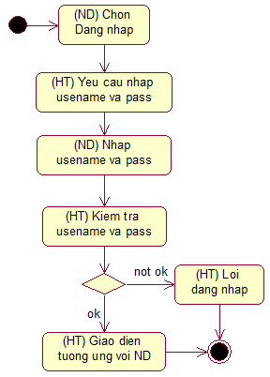
- Đầu vào: tên và mật khẩu của tài khoản.
- Xử lý: Kiểm tra tên và mật khẩu có trong CSDL
- Ngoại lệ: Dữ liệu về tên hoặc mật khẩu chưa chính xác thì thông báo lỗi. yêu cầu nhập lại hoặc dừng.
- Đầu ra: giao diện tương ứng với người dùng
b. Biểu đồ trạng thái cho chức năng Đổi mật khẩu.
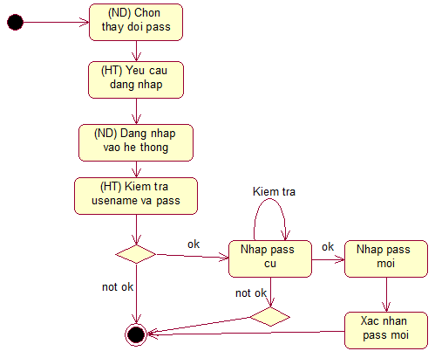
- Đầu vào: tên và mật khẩu cũ, mật khẩu mới.
- Xử lý: Kiểm tra thông tin tên và mật khẩu cũ trong CSDL nếu có yêu cầu chấp nhận yêu cầu đổi mật khẩu. Yêu cầu nhập mật khẩu mới lưu vào trong CSDL
- Ngoại lệ: Tên và mật khẩu cũ không có trong CSDL hoặc mật khẩu mới không hợp lệ yêu cầu nhập lại.
- Đầu ra: Xuất thông báo cập nhật mật khẩu thành công hoặc không thành công.
c. Biểu đồ trạng thái cho chức năng Cập nhật điểm
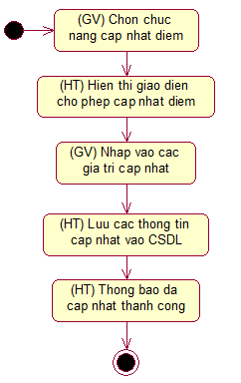
- Đầu vào: Sửa thông tin điểm
- Xử lý: Thay đổi điểm
- Ngoại lệ: Nếu dữ liệu mới không chính xác hoặc người dùng xoá dữ liệu cũ đi và không nhập đủ dữ liệu mới thì thông báo lỗi. Yêu cầu nhập lại hoặc dừng.
- Đầu ra: Đưa ra thông báo tương ứng với chức năng cập nhật điểm

d. Biểu đồ trạng thái cho chức năng Tìm kiếm
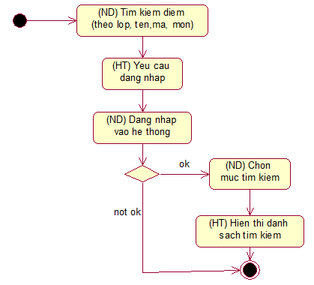
- Đầu vào: Chọn thông tin về mã lớp mã học sinh hoặc tên học sinh
- Xử lý: Hệ thống sẽ tìm kiếm trong CSDL với thông tin nhập vào.
- Ngoại lệ: Thông tin nhập không có trong CSDL hiển thị thông báo.
- Đầu ra: Thông tin về điểm của học sinh.

  - Biểu đồ lớp.
Dựa vào yêu cầu bài toán và các pha phân tích ta đưa ra được biểu đồ lớp ở mức tổng quát như sau:
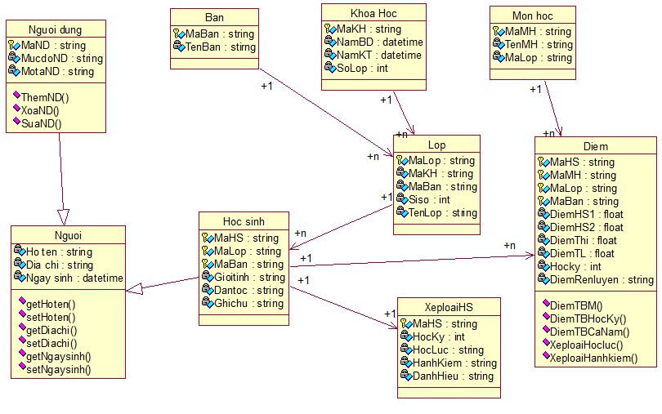

- Thiết kế chương trình.
  - Biểu đồ tuần tự hệ thống.
Trong quá tình tương tác với hệ thống, các tác nhân gây ra các sự kiện làm hệ thống hoặt động và yêu cầu hệ thống phải thực hiện một số thao tác để đáp ứng các yêu cầu của những tác nhân đó. Các sự kiện phát sinh bởi các tác nhân có liên quan chặt chaex với những hoặt động mà hệ thống cần thực hiện. điều này suy ra là chúng t phải xác đinh được các hoặt động của hệ thống thông qua các sự kiện mà các tác nhân gây ra.
Hành động cả hệ thống( System Operation) là hoặt động mà hệ thống phải thực hiện để trả lời cho những sự kiện vào. Một số hoặt động của hệ thống có thể tạo ra những sự kiện ra cho các tác nhân để thông báo những sự kiện tiếp theo của hệ thống có thể xảy ra. Hoặc nhắc các tác nhân phải hành động như thế nào để có những thông tin mong muốn.
Vì vậy, nhiệm vụ chính của chúng ta tỏng giai đoạn này là xác định và mô tả được các hoặt động của hệ thống theo yêu cầu của các tác nhân. Nghĩa là phải tìm được các sự kiện, các thao tác( sự tương tác) của đối tượng trong từng ca sử dụng. Biểu đồ trình tự giúp chúng ta thể hiện được những kết quả đó. Dưới đây là một số trình tự tiêu biểu:
- Thiết kế Use case Đăng nhập
- Tác nhân: Người dùng (QuanTriHT, BanGiamHieu, Giaovien, Hocsinh)
- Lớp thực thể: lớp thực thể quản lý hệ thống chứa thông tin về người quản trị hệ thống, lớp thực thể ban giám hiệu chứa thông tin về ban giám hiệu, lớp thực thể giáo viên chứa thông tin về giáo viên, lớp thực thể học sinh chưa thông tin về học sinh.
- Lớp giao diện(GUI – Graphic user interface) : FormMain, FormDangNhap cho phép người dung nhập thông tin.
- Lớp điều khiển( Controller) : lớp DangNhap xử lý thông tin việc truy xuất dữ liệu và cập nhật.
*Biểu đồ tuần tự
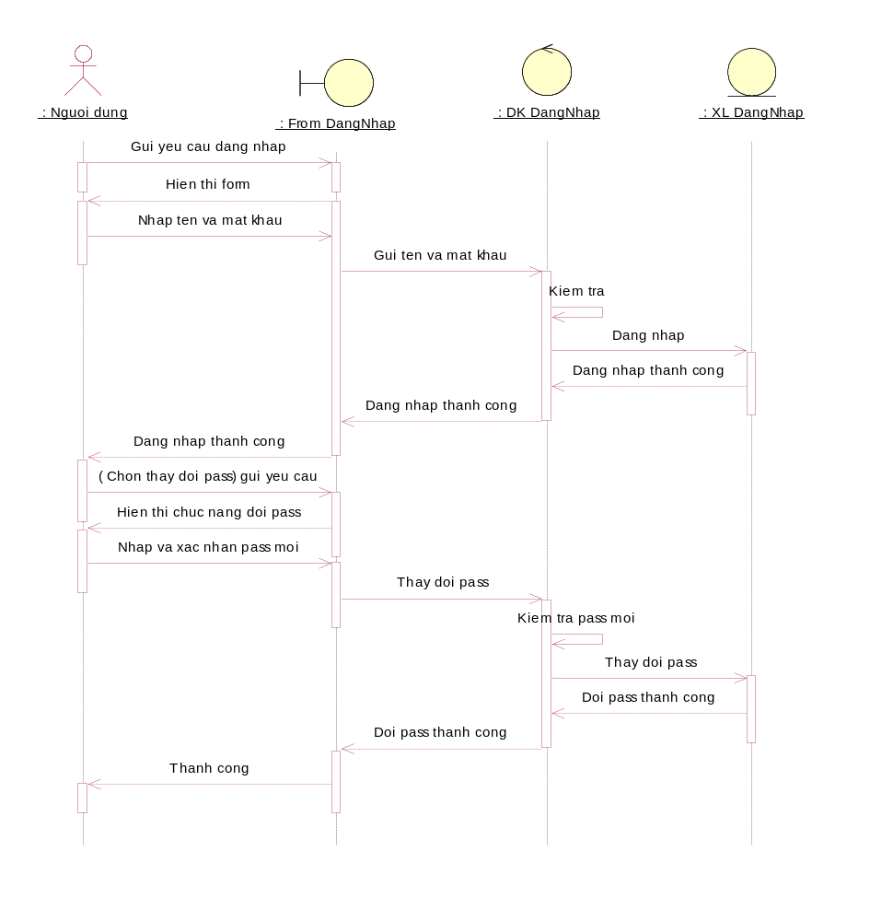
*Biểu đồ cộng tác
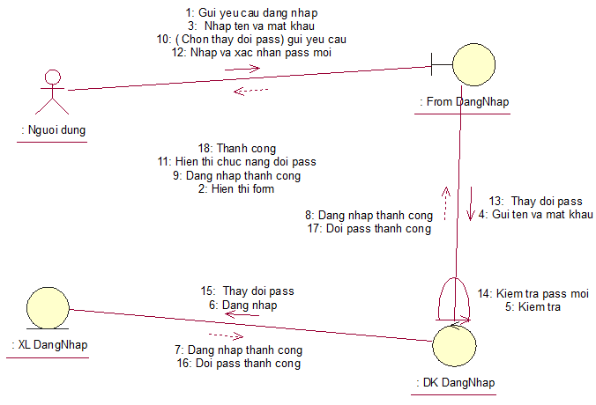

- Thiết kế UC Cập nhật học sinh
- Tác nhân: BanGiamHieu, GiaoVien
- Lớp thực thể: lớp thực thể ban giám hiệu chứa thông tin về ban giám hiệu, lớp thực thể giáo viên chứa thông tin giáo viên, lớp thực thể học sinh chứa thông tin học sinh.
- Lớp giao diện( GUI – Graphic user interface) : FormMain. FormHS cho phép người dung nhập thông tin.
- Lớp điều khiển (Controller) : Lớp XLCapNhatHS xử lý thông tin việc truy xuất dữ liệu và cập nhật.
*Biểu đồ trình tự
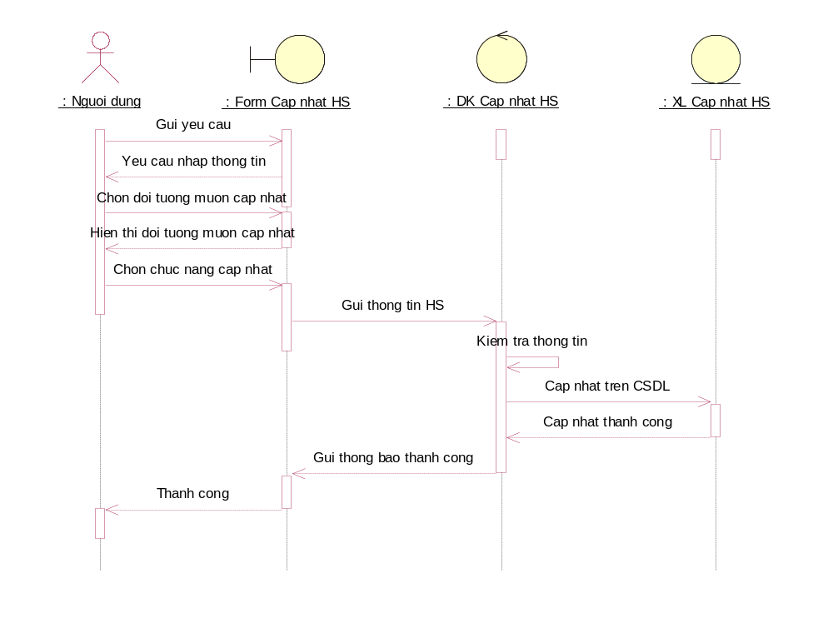
*Biểu đồ cộng tác
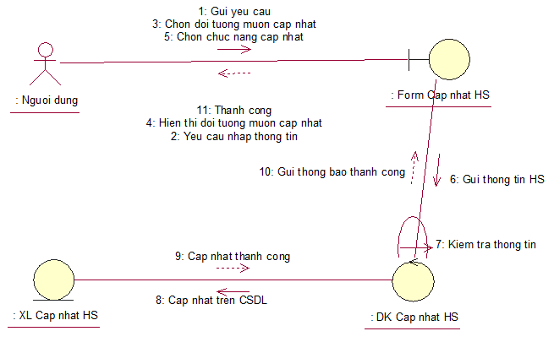

- Thiết kế UC Tìm kiếm.
- Tác nhân: Người dùng (BanGiamHieu, GiaoVien, HocSinh)
- Lớp thực thể: lớp thực thể ban giám hiệu chứa thông tin về ban giám hiệu, lớp thực thể giáo viên chứa thông tin giáo viên, lớp thực thể học sinh chứa thông tin học sinh.
- Lớp giao diện(GUI – Graphic user interface) : FormMain, FormTimKiem cho phép người dùng nhập thông tin.
- Lớp điều khiển (Controller): lớp DKTimKiem xử lý thông tin việc truy xuất dữ liệu và cập nhật.
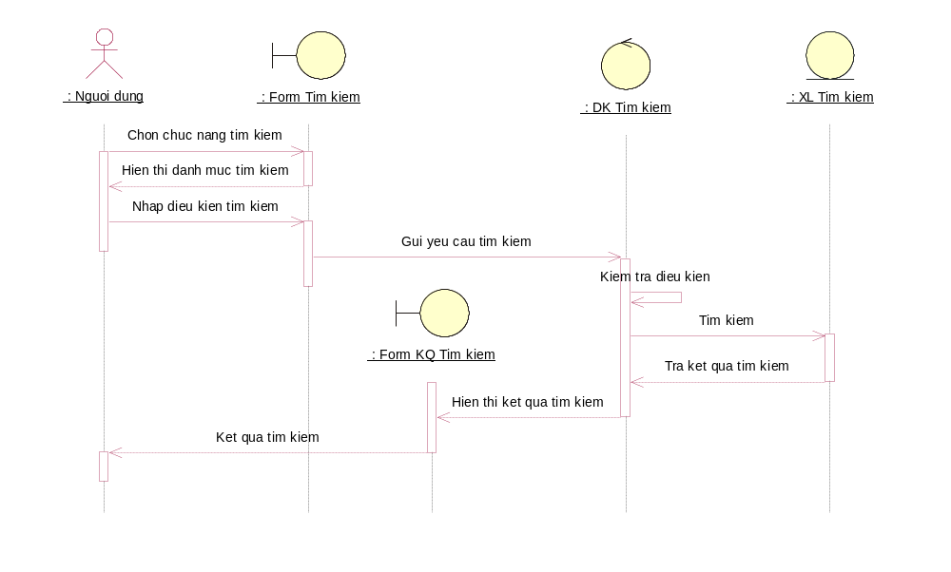
*Biểu đồ cộng tác
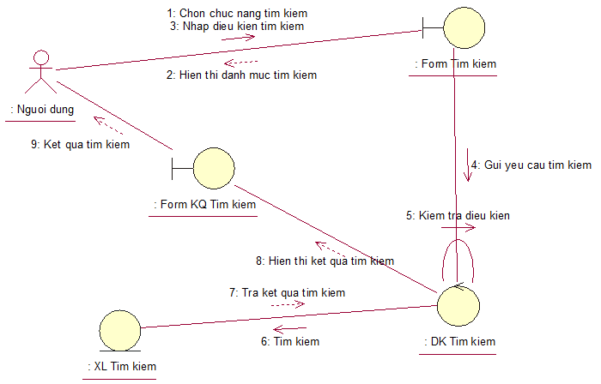

- Thiết kế UC nhập điểm.
- Tác nhân: Người dùng ( Giaovien)
- Lớp thực thể: lớp thực thể giáo viên chứa thông tin về giáo viên.
- Lớp giao diện(GUI – Graphic user interface) : FormMain, FormNhapDiem cho phép nguwofi dùng nhập thông tin điểm.
- Lớp điều khiển( Controller): lớp XLNhapdiem xử lý thông tin việc truy xuất dữ liệu và cập nhật.
*Biểu đồ trình tự
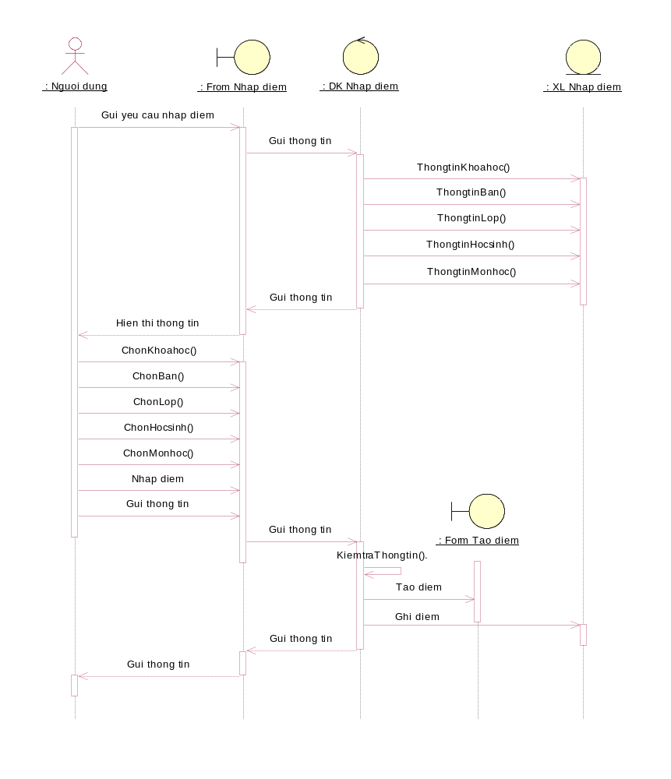
*Biểu đồ cộng tác
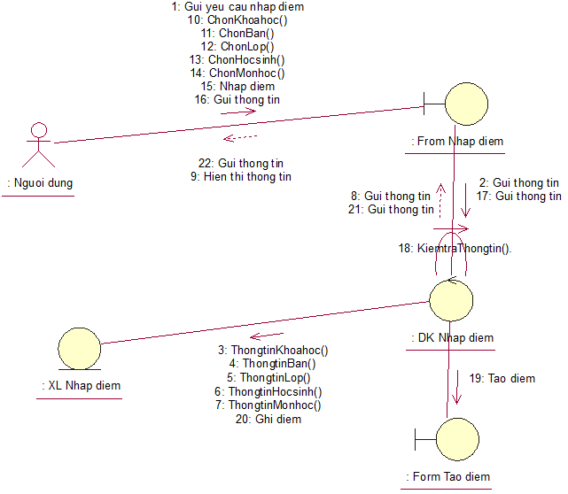

- Thiết kế UC Xếp loại học sinh
- Tác nhân: Người dùng ( BanGiamHieu, GiaoVien)
- Lớp thực thể: lớp thực thể ban giám hiệu chứa thông tin về ban giám hiệu, lớp thực thể giáo viên chứa thông tin giáo viên.
- Lớp giao diện( GUI – Graphic user interface): FormMain, FormXepLoaiHS cho phép người dùng nhập thông tin.
- Lớp điều khiển ( Controller): lớp InXepLoai xử lý thông tin việc truy xuất dữ liệu và cập nhật
*Biểu đồ tình tự
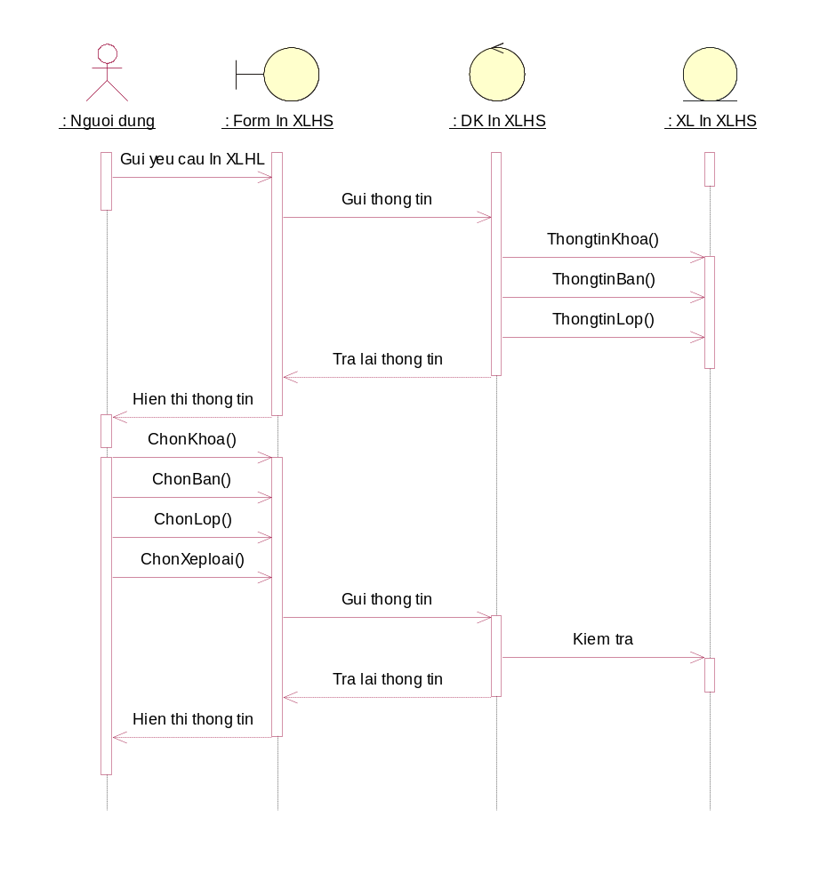
*Biểu đồ cộng tác
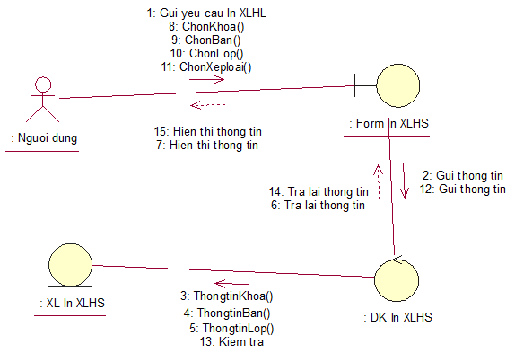
CHƯƠNG 3: THIẾT KẾ GIAO DIỆN VÀ CÀI ĐẶT CHƯƠNG TRÌNH

